
Morsomt og gjenkjennelig for alle barnehagebarn
Solveig Lid Ball: Barnehagedagen

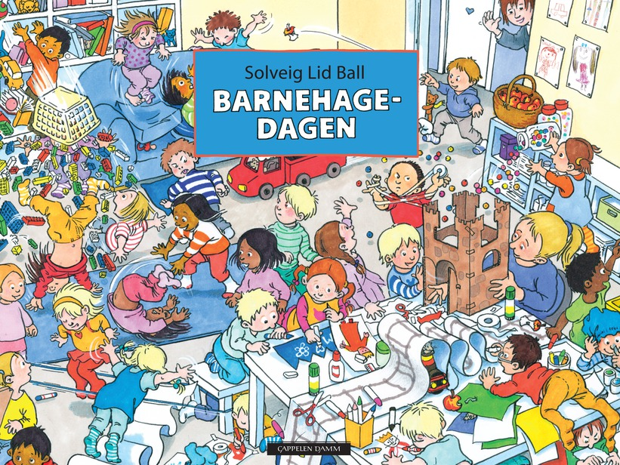
Solveig Lid Ball har laget en fantastisk myldrebok, der det stadig gjemmer seg små overraskelser i illustrasjonene.
Petter, Maria, Emily og Ali er fire gode venner som går i samme barnehage. Her får du bli med dem i barnehagen en helt vanlig fredag. Bli med inn i barnehagen, der det venter et virvar av bortkomne kjæledyr, kjempelange tog, prinsesser og slott, pølser og spaghetti - og masse, masse barn. Følg dem gjennom hele boka - en gjenkjennelig og kjempemorsom myldrebok.
Leseren kan velge mellom 80 personer som de kan følge gjennom boka, det blir dermed 80 ulike historier man kan lese i én og samme bok.
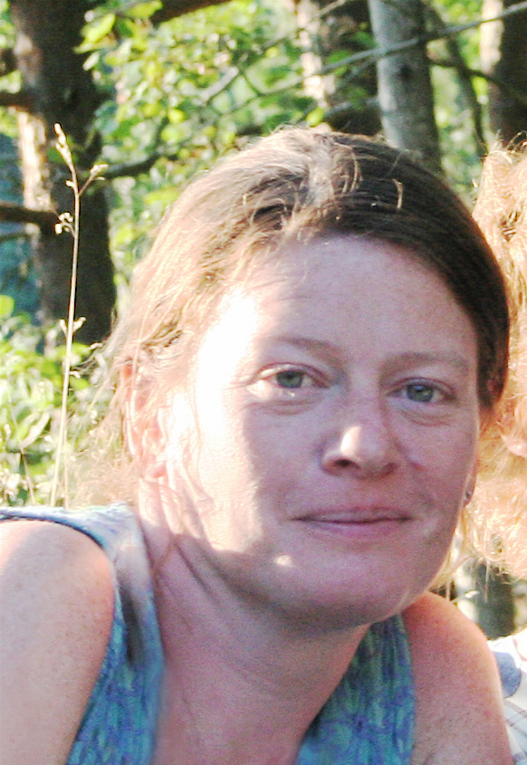
Målgruppe: Fra 3 år
Solveig Lid Ball er født i 1967 i Arendal, og bosatt i Stokke. Hun er utdannet innen design og illustrasjon fra Norge og England. Lid Ball har bl.a. illustrert de fire bøkene om Mia og Mons, skrevet av Camilla Unger.
Kontakt: Mobil: +47 48 04 54 11. E-post: sollidball@c2i.net
Hilsen Informasjonsavdelingen Cappelen Damm. Kontaktpersoner i forlaget:
Trude Løtvedt (trude.lotvedt@cappelendamm.no) 21 61 75 84, 416 120 22

